КАЛЯДКИ
Предварительная подготовка
Беседа с детьми и их родителями о традиционном праздновании Рождества и Святок.
Работа с родителями по подготовке музыкального репертуара к празднику, распределение ролей ( ряженые: медведь, петух, лиса , коза).
Разучивание музыкального репертуара с детьми (обрядовые песни, игры).
Участие взрослых и детей в оформлении зала к празднику ( интерьер старинной избы).
Цели и задачи:
Поддерживать интерес детей к истокам русской национальной культуры;
Продолжать знакомить детей с обрядовыми праздниками;
Разучить музыкальный фольклорный материал, использовать в повседневной жизни;
Прививать любовь и уважение к традициям и культуре своей страны, воспитывать чувство патриотизма.
ХОД РАЗВЛЕЧЕНИЯ

Хозяйка. (ведущая) встречает гостей.

Наступило Рождество
Долго ждали мы его
Святки празднует народ:
Веселится и поёт.

В этот зимний вечерок
Вьется над трубой дымок,
Месяц светится над ней,
А в избе полно гостей.

Здесь и красные девицы,
Раскрасавицы – сестрицы,
Добры молодцы кругом,
И хозяйка за столом.

Посиделки здесь у нас,
Мы сюда позвали вас
Поиграть, повеселиться,
В русский пляс с душой пуститься.
Раз-два,раз-два, начинается игра!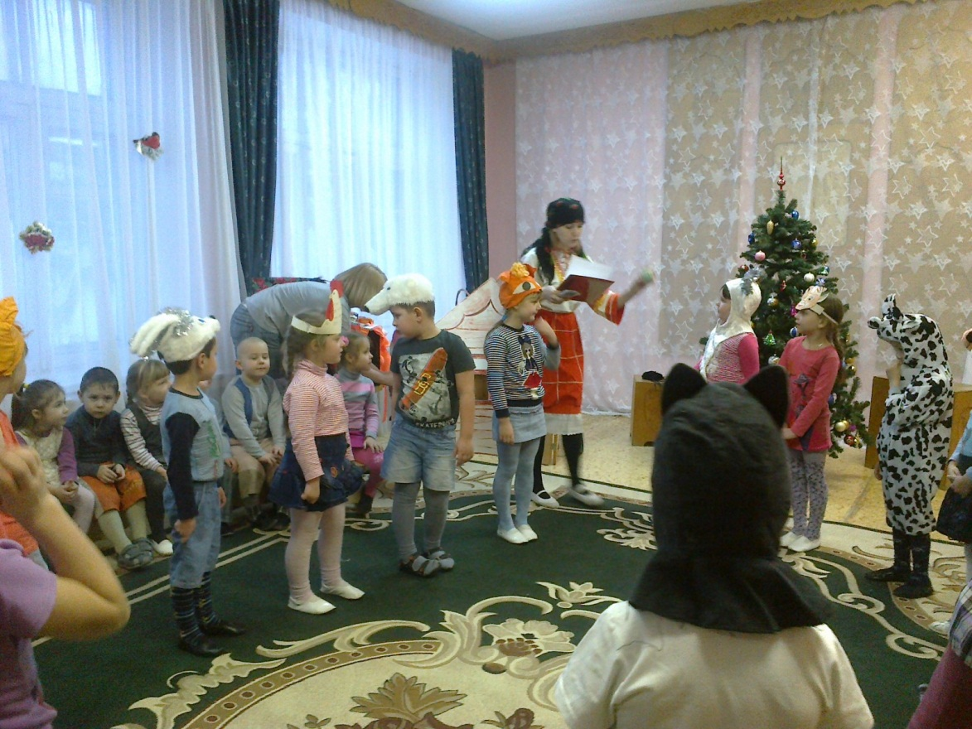

Проводится игра с клубком в кругу. Дети катают клубок друг к другу пропевая на мелодию песни “Ах, вы, сени…”.

Встанем вместе мы в кружок
Будем мы катать клубок,
У кого клубок замрет,
Тот для нас плясать пойдет.

Хозяйка. (по окончании игры)

Вот клубочек покатился,
У ворот остановился.
Дверь скрипучая “ поет”….
Кто-то в гости к нам идет.

Под покровом ночи звездной
Дремлет русское село
Всю дорогу, все тропинки
Белым снегом замело.

Кое-где огни по окнам
Словно звездочки горят.
На огонь бежит сугробом
Со звездой толпа ребят.

Под окном стучатся.
“Рождество твоё” поют.
Христославы! Христославы!
Раздается там и тут. (А. Коринфский)

В Святые вечера в дома приходят и колядовщики. Есть у меня сундучок , где хранятся такие вещи, что будут в самую пору и нашим гостям.

Проводится игра-конкурс “Нарядись – обрядись”, в которой участвуют воспитатели
Кто быстрее оденется “ ряженым” (медведь, лиса, петух, козел).
После конкурса дети становятся вместе с воспитателями, и после слов хозяйки: “К нам на Святки пришли колядки”

Коляда, коляда
Ты подай пирога,
Или хлеба ломтину,
Или денег полтину,
Или курочку с хохлом,
Петушка с гребешком.

Святки празднует народ, становитесь в хоровод.
Исполняется хоровод ряженых на мотив р.н. песни “Как у наших у ворот…”

(Движения в соответствии с текстом)
1.
Расступись, чесной народ!
Мы выходим в хоровод
С песнями да плясками,
С шутками – побасками.
2.
Бородой козёл трясет,
Так и рвется в хоровод!
Его рожки завиты,
Только валенки худы!
3.
Вот помчался во весь дух
Расфуфыренный петух:
Душегрейка на меху –
Знай кричит: “Кукареку!”
4.
Из берлоги снеговой
Вышел мишка, сам не свой.
Не поймет никак со сна -
То ль зима , то ли весна?
5.
А лисица, ну и пава ,
Выступает величаво
Как с платочком пляшет,
Нет лисички краше.

После окончания хоровода.

Лиса. 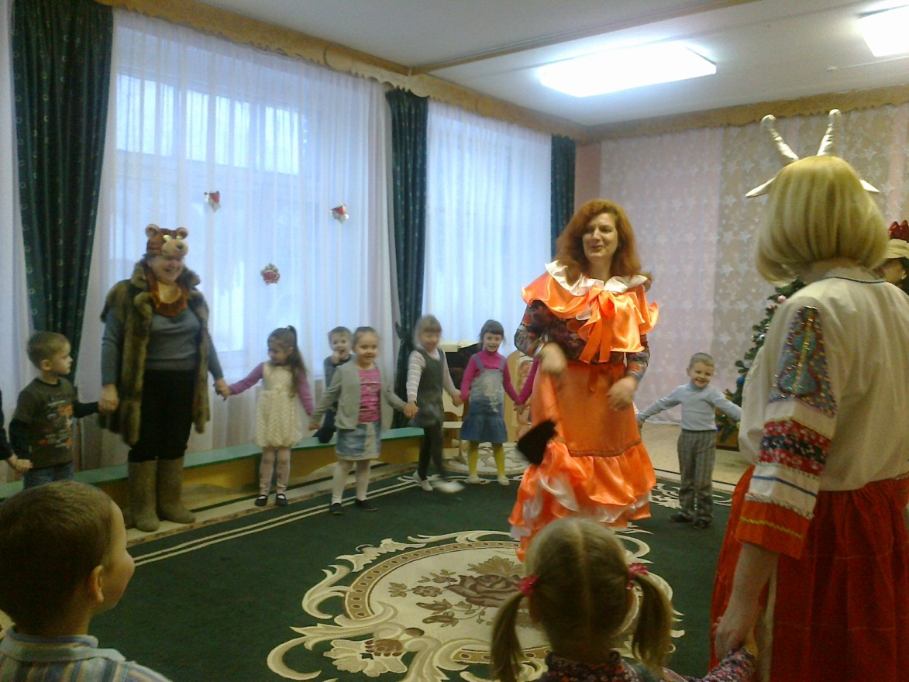

А хотите погадать, да судьбу свою узнать? Но сначала поиграйте со мной.

Игра. “Лисонька – лиса”.

Лиса стоит в центре круга, зажмурив глаза. Дети идут по кругу и поют (на мелодию песни “Во саду ли, в огороде…”)
Мы по кругу идем,
Мы лисичку зовем,
Пусть глаза не открывает,
Нас по голосу узнает!

Дети останавливаются и тот , на кого покажет ведущий, спрашивает: “Лисонька-лиса, где я ?” Лиса должна, не открывая глаз, подойти к тому, кто задал вопрос, дотронуться и сказать: “Здесь ты.”

По окончании игры Лиса обходит круг с мешочком, где лежат гадальные карточки, с изображением людей разных профессий, и дает каждому ребенку вынуть из мешочка картинку.

Выходит Коза

А какие девицы собрались сегодня красивые, как принцессы. Пойду ка я, да выберу себе принцессу.

Проводится р.н. игра “Шла коза по лесу..”

Пошла коза по лесу, по лесу, по лесу.
Нашела себе принцессу, принцессу, принцессу.
Давай с тобой попрыгаем, попрыгаем, попрыгаем.
Да ножками подрыгаем, подрыгаем, подрыгаем.
И ручками помашем, помашем, помашем,
И весело попляшем, попляшем, попляшем.

По окончании игры Коза “гадает” на “кольцах”. Дети катают обручи, куда “кольцо” покатится, оттуда принцессе ждать суженого-ряженого.

Выходит Петух.

А теперь игра такая, на внимание, друзья:

Как скажу я – хлоп-хлоп,
Вы ногами – топ,топ.
А скажу я – топ,топ,
Вы руками – хлоп,хлоп!

По окончании игры Петух “гадает”. С завязанными глазами выбирает предметы, лежащие перед детьми. Например: книга – много будет знать; лента – ждет дальняя дорога и т.д.

Хозяйка.

Кто уснул под дубком.
И накрылся кожушком?
Тс-с-с-с! Ой, тише, не шуметь.
Может, это спит медведь?
Тс-с-с! этот гость в один присест,
Коль проснется, всех поест.

Ребята на цыпочках подходят к сидящему в углу Медведю. Медведь просыпается и догоняет детей. Достает палочки для игры.

Медведь.

На концах веревок палки,
Называются “моталки”.
Посреди веревок рыбка.
Ты мотай веревку шибко.
Тот, кто первым намотает,
Тот и рыбку получает,
Рыбку не простую,
Рыбку золотую.
Эта рыбка в новый год
Много счастья принесет.

Проводится игра “Мотальщики”.В конце игры Медведь вытягивает на веревке валенок.

Медведь.

Эта рыба!?
Вот так диво!
Нам зимой необходима,
От мороза нас спасает,
В лютый холод согревает.
Приплыла сюда не зря
Погадаем с ней , друзья!?

“Невесты” (девочки) – бросают валенок , по очереди за “околицу”, “женихи” (мальчики) – ловят.

Хозяйка.

Вот и славно поиграли.

А где хлебно и тепло, там и жить добро. Хозяйка выносит каравай.

Комовато, ноздревато,
И губато, и горбато,
И вкусно, и красно, и кругло,
И черно, и бело,
И всем людям миловатый.
И всем людям красоватый,
Это …

Дети. – каравай.

Исполняется р.н. хоровод “Каравай”

Как у нашей, у хозяйки,
Дрова принесенные,
Печки истопленные,
Каравай испеченный.
Вот такой узенький, вот такой низенький,
Вот такой высокий, такой широкий.
Вот такой вкусненький.

Хозяйка.

Всех не спеть нам славных песен,
Добрых слов всех не сказать.
Вечер наш прошел на славу.
В Святки любо поиграть.

Всем спасибо от хозяйки,
За улыбки и за смех,
И за игры и за пляски,
Благодарствуем мы всех.

Все приглашаются на чаепитие.

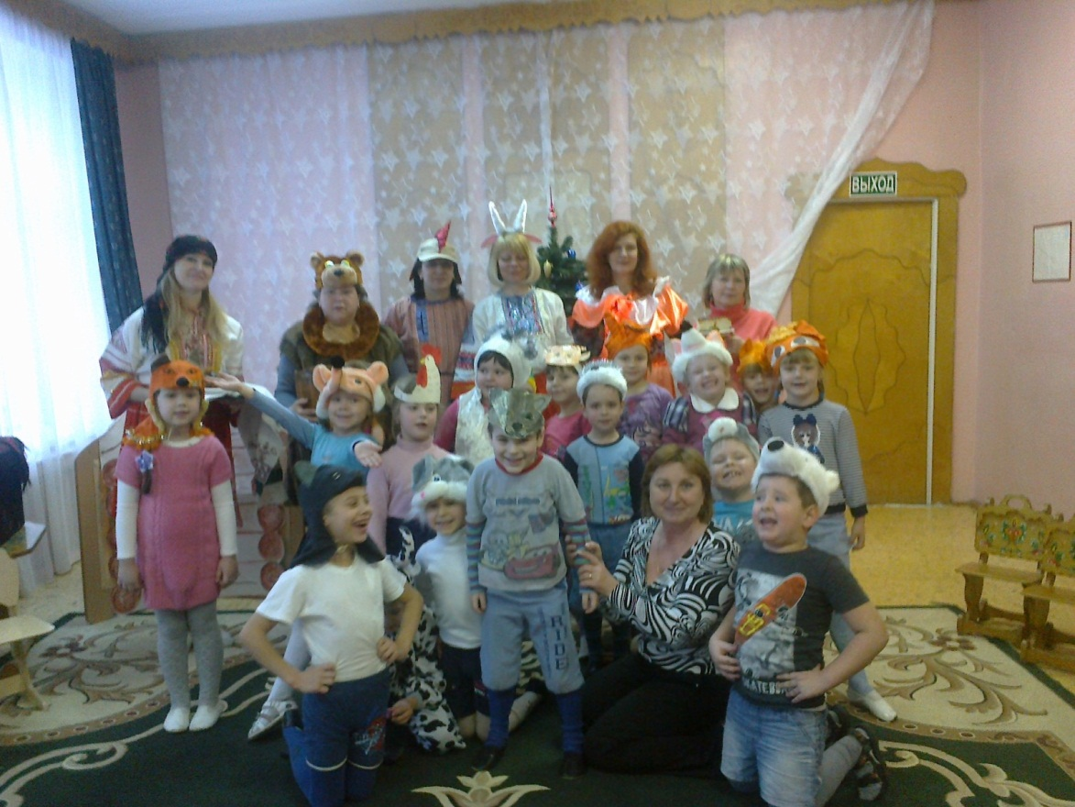
Литература

1. Детские частушки, шутки, прибаутки. Сост. Т.Бахметьева, Г.Соколова. Ярославль,1997.

